בנק ישראל  דוברות והסברה כלכלית |  | ‏ירושלים, ‏י"ח טבת, תשפ"ו  ‏7 ינואר, 2026

הודעה לעיתונות:

יתרות מטבע החוץ בבנק ישראל לחודש דצמבר 2025
יתרות מטבע החוץ הסתכמו בסוף חודש דצמבר 2025 בסך 229,484 מיליוני דולרים, קיטון בסך של 1,941 מיליוני דולרים לעומת סוף החודש הקודם. רמת היתרות ביחס לתוצר המקומי הגולמי עמדה על 39.4 אחוזים (איור 1).
הקיטון מוסבר בעיקר פעולות הממשלה במט"ח בסך של כ- 3,483 מיליוני דולרים. קיטון זה קוזז ע"י שערוך יתרות מטבע חוץ בסך של כ-1,509 מיליוני דולרים.

יתרות מטבע החוץ בבנק ישראל
מיליוני דולרים
תאריך | יתרות מטבע החוץ ללא יתרות עם קרן המטבע הבין-לאומית | יתרות עם קרן המטבע הבין-לאומית | סך הכול יתרות מטבע החוץ
דצמבר 2025 | 224,831 | 4,653 | 229,484
נובמבר 2025 | 226,794 | 4,631 | 231,425
אוקטובר 2025 | 227,295 | 4,659 | 231,954
ספטמבר 2025 | 227,246 | 4,634 | 231,880
אוגוסט 2025 | ³225,694 | 4,626 | ³230,320
יולי 2025 | 222,157 | 4,611 | 226,768
יוני 2025 | 223,651 | 4,599 | 228,250
מאי 2025 | ³219,086 | 4,553 | ³223,639
אפריל 2025 | 217,489 | 4,546 | 222,035
מרץ 2025 | ³214,394 | 4,416 | ³218,810
פברואר 2025 | ³215,898 | 4,356 | ³220,254
ינואר 2025 | ³211,710 | 4,358 | ³216,068
דצמבר 2024 | ³210,170 | ³4,400 | ³214,570

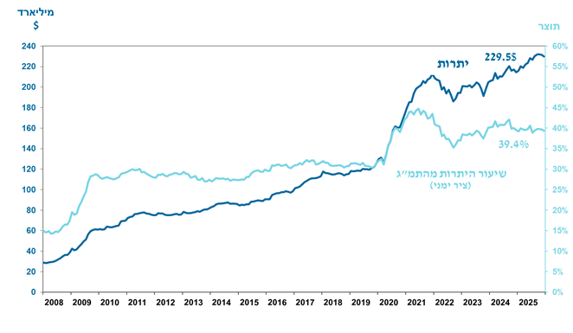
איור 1 - רמת יתרות מטבע החוץ ויחס היתרות לתוצר המקומי הגולמי, 2008 עד 2025

כולל תשלומים ותקבולים של בנק ישראל במט"ח.
טור זה כולל זכויות משיכה מיוחדות (SDRs'), יתרת הלוואת ה-NAB ויתרת ה-Reserve Tranche בקרן המטבע הבינ"ל. 3עודכן לאחר תאריך הפרסום.

